Сенсорная комната "Релакс"
Артикул | Наименование | Описание | Кол-во | Цена | Сумма | фото
RG005 | 1. Комплект "Сенсорный уголок" (Воздушно-пузырьковая трубка, основание, зеркала) | Комплект "Сенсорный уголок" -это центральный элемент сенсорной комнаты, который моментально привлекает к себе взгляды детей и взрослых. Она сочетает в себе ряд полезных функций, в первую очередь это, конечно же, релаксация, организм отдыхает от всей внешней окружающей среды. Воздушные пузырьки, которые циркулируются в колонне, стимулируют зрительный аппарат, а вибрация, которая ощущается при прикосновении, развивает тактильные ощущения. Цвета плавно сменяют друг друга без пульта управления. Движение многочисленных пузырьков в трубке оказывают поистине завораживающий эффект!  Комплект состоит из:  1. Воздушно-пузырьковая трубка "Малая" (d-100, h-1500 мм) RG001  2. Мягкое основание 500х500х250 мм  3. Комплект акриловых зеркал 1000х500 мм | 1 | 35000 | 35000 | 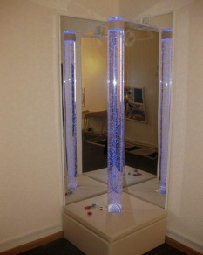
RG092 | 2.Музыкальное кресло-подушка | При звучании музыки гармоничные звуки благотворно воздействуют на психику, а мягкая вибрация наполняет пространство и слегка приятно проникает в тело. Встроенные в конструкцию мягкого музыкального кресла-подушки колонки музыкального центра обеспечивают позитивные ощущения.  Сеансы с использованием музыкального кресла-подушки позволяют расслабиться, нормализовать тонус мышц, снять нервное напряжение, стрессы и тревожность.  Размеры:  Длина: 1400 мм  Ширина: 1400 мм  Высота: 500мм | 1 | 22000 | 22000 | 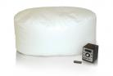
RG191 | 3.Интерактивный сухой бассейн с пультом управления (Рекомендуемое количество шариков - 3000 шт.) | Сухой бассейн - неотъемлемый элемент сенсорных и детских игровых комнат. Применяется для релаксации, зрительной и звуковой стимуляции. Полезен детям, взрослым, пожилым людям и людям с ограниченными возможностями. Сухой бассейн идеален для игр с детьми, которые не умеют плавать. Легкие шарики удерживают тело ребенка, создавая ощущение невесомости.  Бассейн комплектуются светодиодной подсветкой. В автоматическом режиме смена цветов подсветки происходит плавно и постепенно, что идеально подходит для релаксации, а ручной режим идеально подойдет для игр - например, на распознавание цветов.  Размеры:  Длина: 2000мм  Ширина: 2000мм  Высотаа:500 мм  Толщина стенок:200мм | 1 | 55000 | 55000 | 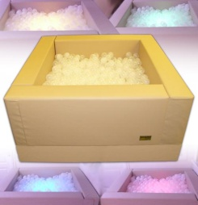
ШАР-ПР70 | 4.Прозрачный шарик для сухого бассейна | Наполнитель для сухих бассейнов – его важнейший и неотъемлемый элемент. Это главный «аксессуар» релаксационного и развлекательного сухого купания. Прозрачные шары для сухих бассейнов собственно и создают среду сухого бассейна. Шарики оказывают мягкое массажное воздействие на все тело, покрывают «купающегося» и оказывают легкое приятное сопротивление движению. Для того чтобы подобный отдых был полезным и безопасным, шары для сухих бассейнов должны соответствовать высоким стандартам качества.  Размеры:  D 70мм | 3000 | 10 | 30000
RG094 | 5.Мат настенный, толщина 10 см | Мат настенный обеспечит безопасность Вашего ребенка в процессе игры и, благодаря своей мягкости, создаст уютную атмосферу в сенсорной комнате.  Размеры:  Длина: 1000мм  Ширина: 1000мм  Толщина: 100мм | 2 | 4850 | 9700 | 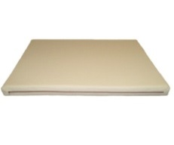
RG096 | 6.Мат напольный, толщина 10 см | Для полного ощущения безопасности в сенсорной комнате, разместите мат напольный. Благодаря матам, посетитель сможет с удовольствием расположиться в среде. Мягкий наполнитель погасит удар и поддержит тело человека. Множество форм и размеров позволяют экспериментировать с пространством: создайте отдельные «островки спокойствия», мягкие зоны на полу и вдоль стен или заполните все помещение.  Размеры:  Длина: 2000мм  Ширина: 1000мм  Толщина: 100 мм | 1 | 7500 | 7500 | 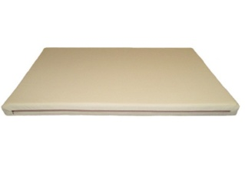
RG430 | 7.Фиброоптический модуль "Веселое облако" (100волокон) с п/у | Интерактивный подвесной фибероптический модуль выполнен в виде большого облака. Фибероптические волокна (СЕ) встроенные в основание, имитируют льющийся дождь, цвет и светоэффект которого можно регулировать пультом Д/У. Диаметр каждого волокна не превышает норму, 2,5 мм, что не позволяет волокну путаться и ломаться. Медицинский силикон (оболочка фиберволокна) абсолютно безопасен. Установите желаемый цвет и режим, включите музыкальное сопровождение и можно начинать сеанс.  Кол-во волокон длиной 200 см – 100 шт.  Изделие уместно как в игровой зоне, так и в зоне «Релакс». Способствует развитию фантазии, восстановлению зрения, развивает тактильные ощущения и моторику.  Размеры:  Длина: 1192мм  Ширина: 992мм  Толщина основания: 10мм | 1 | 24000 | 24000 | 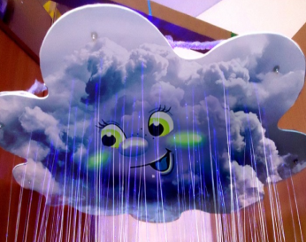
RG150 | 8.Волшебная нить с контроллером | По гибкой пластмассовой трубке, с цветными светодиодными лампочками внутри, путешествует цвет. Скорость движения огоньков по трубке и их количество можно задать при помощи контроллера. Волшебная нить абсолютно безопасна, её можно сгибать в любом направлении, обвивать вокруг себя, сворачивать по спирали. А можно погрузить волшебную нить в сухой бассейн и тогда шарики заиграют разными огоньками.  Размеры:  Длина: 1000мм | 1 | 4000 | 4000 | 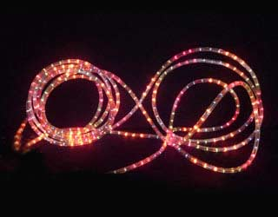
RG125 | 9.Световой проектор "Меркурий" со встроенным ротатором (для работы требуются сменные проекционные колеса) | Световой проектор «Меркурий» - это многофункциональный световой прибор. В сочетании с проекционными колесами проектор создаёт завораживающие спецэффекты. | 1 | 20200 | 20200 | 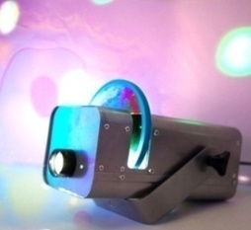
RG128 | 10.Колесо спецэффектов («твердое») | Создает на стене изображение на определенную тематику: космос, океан, зоопарк, планеты, лошади, бабочки-1, бабочки-2, времена года, погода | 1 | 2900 | 2900 | 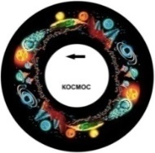
RG127 | 11.Колесо спецэффектов («жидкое» - с неповторяющимся рисунком) | Колесо имитирует эффект переливающейся плазмы. Колесо спецэффектов «жидкое» - предназначено для светового проектора. Колесо проецирует неопределённый меняющийся рисунок. Изображения никогда не повторяются, и каждый раз создают расслабляющую сказочную атмосферу в игровой комнате. | 1 | 3800 | 3800 | 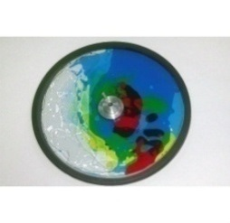
RG017 | 12.Двухсторонняя тактильная панель “Елочка” | На панели размещены различные устройства и механизмы, дающие наглядное представление об элементарной механике в игровой форме. Двусторонняя тактильная панель «Елочка» отлично разрабатывает у детей осязательные навыки, помагает развить интерактивную деятельность, а так же предназначена для звуковой стимуляции.  Панель является переносной, не требует стационарного закрепления.  Размеры:  Высота: 361мм  Ширина: 610мм  Глубина: 265мм | 1 | 10300 | 10300 | 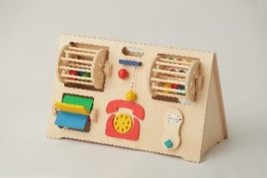
Всего 224400

